小学生のみなさんへ
～ 不安や悩みがあったら話してみよう ～

もうすぐ夏休みが終わりますが、みなさんはどんな気持ちでしょうか。学校で久しぶりに友達と話をしたり、みんなで勉強したりできるのが楽しみな人もいれば、もしかすると、いつもの生活や学校生活に困ったことや嫌なことがある人、学校が始まることが不安な人もいるかもしれません。

みなさんだけではなく、だれにでも不安やなやみはあるものです。不安やなやみがあるときは、一人でかかえこまず、家族や先生、学校のスクールカウンセラー、友達など、しんらいできる人になやみを話してみませんか。
どうしても周りの人に話しづらいときには、電話やメール、ネットで相談できる窓口もあります。人に相談することは決してはずかしいことではなく、生きていくうえでとても大切なことです。ためらわずにまずは相談してみましょう。以下で紹介している相談窓口では、いつでもあなたの悩みを聞いてくれる人がいます。

もし、あなたの周りに元気がない友達がいたら、ぜひ積極的に声をかけて、しんらいできる大人につないであげてください。また、身近に相談できる場所としてどんなところがあるのか調べてみましょう。
電話やメール、ネットなどの相談窓口
（リンク先には警察、児童相談所などの相談窓口一覧もあります。）
相談窓口のしょうかい動画

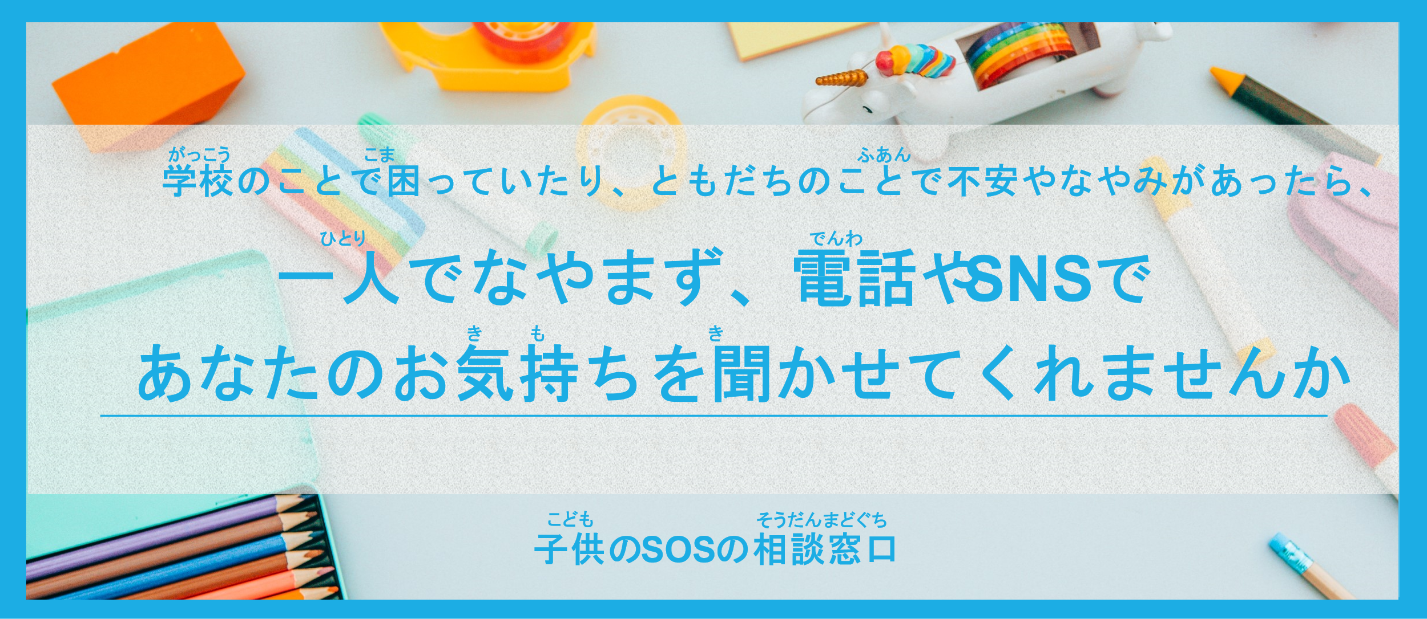

https://www.mext.go.jp/a_menu/shotou/seitoshidou/06112210.htm
https://youtu.be/CiZTk8vB26I
令和５年８月
文部科学大臣 永岡 桂子

中学生・高校生のみなさんへ
～ 不安や悩みを話してみよう ～

もうすぐ夏休みが終わりますが、みなさんはどんな気持ちでしょうか。進路の問題で悩んだり、お父さん、お母さんなどご家族との関係、あるいは友人関係などで、不安や悩みを抱えている人はいませんか。

みなさんだけでなく、誰にでも悩みや不安はあります。悩みや不安を一人で抱え込まず、家族、先生、スクールカウンセラー、周りの友達など、信頼できる人にあなたの悩みを話してみませんか。話を聞いてもらうだけでも、心がすっと軽くなることもあります。
周りの人に相談しづらいときは、電話やメール、ネットで相談できる窓口もあります。人に相談することは決して恥ずかしいことではなく、生きていく上でとても大切なことです。以下で紹介している相談窓口では、いつでもあなたの悩みを聞いてくれる人がいます。

もし、あなたの周りに元気がない友達がいたら、積極的に声をかけて、信頼できる大人につないでください。また、自分や友人が悩みや不安を抱えた時に相談できる機関として身近なところにどのようなところがあるのか調べてみましょう。

電話やメール、ネット等の相談窓口
（リンク先には警察、児童相談所等の相談窓口一覧もあります。）
相談窓口の紹介動画

https://www.mext.go.jp/a_menu/shotou/seitoshidou/06112210.htm
https://youtu.be/CiZTk8vB26I

令和５年８月
文部科学大臣 永岡 桂子

学生等のみなさんへ

長期休業期間中から休業明けにかけて、自身の将来のキャリアや学業について、あるいは人間関係等について、悩んだり、不安を感じたりすることはありませんか。そんなときには、家族、友人、学校の教職員等、誰かにあなたの悩みを話してみてください。一人で悩んで解決しないことも、誰かに相談することで悩みの解消につながります。一人で悩みを抱え込みつづけないようにしてください。

各大学等にはみなさんの支えになるための相談窓口があります。また、各地域には電話やSNSなどで相談できる窓口があります。身近な人には話しにくいことも、大学等や地域の窓口になら相談できるかもしれません。悩みや不安があるときは、ぜひ利用してみてください。以下で紹介している相談窓口では、いつでもあなたの悩みを聞いてくれる人がいます。

また、あなたの周囲に元気がない人がいたら、ぜひ積極的に声をかけてあげてください。あなたの声がけが、身近な人の悩みや不安を和らげることにつながります。

＜参考：厚生労働省や各自治体の相談窓口＞
○まもろうよこころ（電話相談・SNS相談）
https://www.mhlw.go.jp/mamorouyokokoro/

○若者を支えるメンタルヘルスサイト
https://www.mhlw.go.jp/kokoro/youth/index.html

○新型コロナウイルス感染症に係る心のケアに関する
自治体相談窓口一覧
https://www.mhlw.go.jp/stf/newpage_12255.html
令和５年８月
文部科学大臣 永岡 桂子

保護者や学校関係者等のみなさまへ

厚生労働省・警察庁の統計によると、令和４年における児童生徒の自殺者数は過去最多の514人となり、大変憂慮すべき状況にあります。特に高校生の男子生徒の自殺者数は、前年に比べて大きく増加しております。また、学生の自殺者数も増加傾向にあります。
長期休業明けには、児童生徒等の自殺者数が増加する傾向にあり、この時期には、不安や悩みを抱える児童生徒等が増えることも考えられます。

保護者や学校関係者、地域のみなさまにおかれましては、以下のような児童生徒等の態度に現れる微妙なサインに注意を払っていただき、不安や悩みの声に耳を傾けて適切に受け止めていただくとともに、学校、家庭、地域、警察や医療機関などの関係機関等で緊密に連携し、不安や悩みを抱える児童生徒等が孤立することのないよう、地域全体で支援していただきますようお願いいたします。

（自殺直前のサインの例）
・これまでに関心のあった事柄に対して興味を失う
・成績が急に落ちる
・注意が集中できなくなる
・身だしなみを気にしなくなる
・健康管理や自己管理がおろそかになる
・不眠、食欲不振、体重減少などのさまざまな身体の不調を訴える

電話やメール、ネット等の相談窓口
（リンク先には学校や警察、児童相談所等の相談窓口一覧もあります。）

https://www.mext.go.jp/a_menu/shotou/seitoshidou/06112210.htm
令和５年８月
文部科学大臣 永岡 桂子

